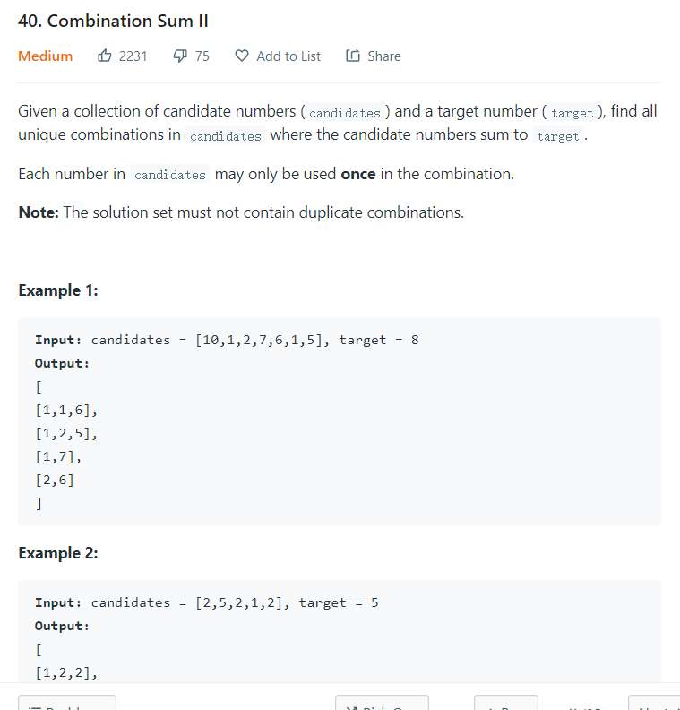

思路，和39差不多
但是我们这里是一个数只能用一次，因此candidate里面出现了两个2可能会带来相同解，我们要查看result

例如排序以后是11223，要的是6
我们第一个1能generate 123, 123
第二个能generate 123,123
因此我们加入的时候要check duplicate

class Solution {
public static List<List<Integer>> combinationSum2(int[] candidates, int target) {
Arrays.sort(candidates);
List<List<Integer>> result=new ArrayList<>();
List<Integer> curr=new ArrayList<>();
combinationRecursive(result,candidates,target,0, curr);
return result;

}

public static void combinationRecursive(List<List<Integer>> result,int[] candidates,int target,int index,List<Integer> curr) {
if (target < 0)
return;
if (target == 0) {
if (!result.contains(new ArrayList<>(curr))) //检查是不是contains
result.add(new ArrayList<>(curr)); //add要复制
return;
}

for (int i = index; i < candidates.length; i++) {
curr.add(candidates[i]);
combinationRecursive(result, candidates, target - candidates[i], i + 1, curr);
curr.remove(curr.size() - 1);
}
}
}

